ALIF DAFFA HERNANDA

16.12.9470

TOKO KOMPUTER KITA

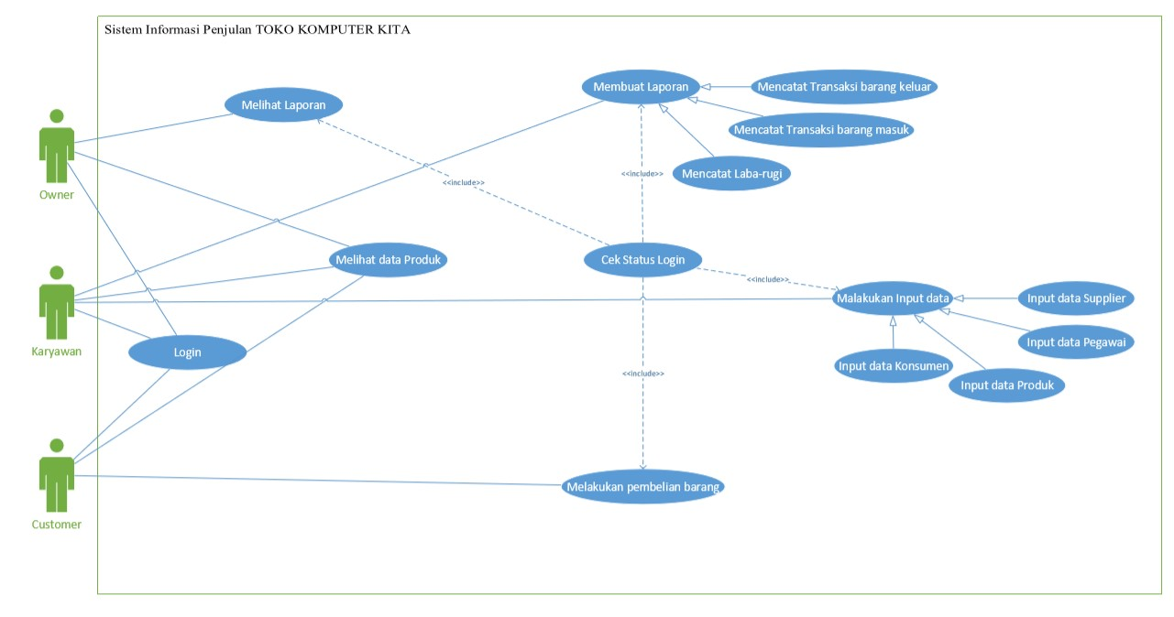

|  |  |  |
| --- | --- | --- |
| Nama UserCase | : | Imput data konsumen |
| Actor | : | Customer |
| Deskripsi | : | Usecase ini digunakan untuk melakukan input data yang dilakukan oleh sistem |
| Pre Condition | : | Constemer mendaftar akun |
| Post Condition | : | Data terupload ke server |

|  |  |
| --- | --- |
| Aksi Aktor | Reaksi Sistem |
| 1. Aktor melakukan pendaftaran member mengisi data member 2. Aktor mensubmit data 3. Jika data ditolak oleh sistem, maka aktor harus mengualng kembali pengisian data yang benar 4. Jika data sukses diterima, imput data berhasil | 1. Jika data yang di submit sesuai dengan format sistem, data langsung terupload ke server 2. Jika data di submit tidak sesuai maka sitem tidak akan menyimpan data dan membuat perintah untuk aktor utuk mengulgi mengsi data |

|  |  |  |
| --- | --- | --- |
| Nama UserCase | : | Imput data Supplier |
| Actor | : | Karyawan |
| Deskripsi | : | Usecase ini digunakan untuk melakukan input data yang dilakukan oleh sistem |
| Pre Condition | : | Form Input data ditampilkan |
| Post Condition | : | Data terupload ke server |

|  |  |
| --- | --- |
| Aksi Aktor | Reaksi Sistem |
| 1. Aktor mengisi data-data yang sudah di sediakan pada form 2. Aktor melakukan submit terhadap data 3. Jika data ditolak oleh sistem, maka aktor harus mengualng kembali pengisian data yang benar 4. Jika data sukses diterima, data langsung tersimpan ke server | 1. Jika data yang di submit sesuai dengan format sistem, data langsung terupload ke server 2. Jika data di submit tidak sesuai maka sitem tidak akan menyimpan data dan membuat perintah untuk aktor utuk mengulgi mengsi data |

|  |  |  |
| --- | --- | --- |
| Nama UserCase | : | Imput data Karyawan |
| Actor | : | Karyawan |
| Deskripsi | : | Usecase ini digunakan untuk melakukan input data yang dilakukan oleh sistem |
| Pre Condition | : | Form Input data ditampilkan |
| Post Condition | : | Data terupload ke server |

|  |  |
| --- | --- |
| Aksi Aktor | Reaksi Sistem |
| 1. Aktor mengisi data-data yang sudah di sediakan pada form 2. Aktor melakukan submit terhadap data 3. Jika data ditolak oleh sistem, maka aktor harus mengualng kembali pengisian data yang benar 4. Jika data sukses diterima, data langsung tersimpan ke server | 1. Jika data yang di submit sesuai dengan format sistem, data langsung terupload ke server 2. Jika data di submit tidak sesuai maka sitem tidak akan menyimpan data dan membuat perintah untuk aktor utuk mengulgi mengsi data |

|  |  |  |
| --- | --- | --- |
| Nama UserCase | : | Imput data Produk |
| Actor | : | Karyawan |
| Deskripsi | : | Usecase ini digunakan untuk melakukan input data yang dilakukan oleh sistem |
| Pre Condition | : | Form Input data ditampilkan |
| Post Condition | : | Data terupload ke server |

|  |  |
| --- | --- |
| Aksi Aktor | Reaksi Sistem |
| 1. Aktor mengisi data-data yang sudah di sediakan pada form 2. Aktor melakukan submit terhadap data 3. Jika data ditolak oleh sistem, maka aktor harus mengualng kembali pengisian data yang benar 4. Jika data sukses diterima, data langsung tersimpan ke server | 1. Jika data yang di submit sesuai dengan format sistem, data langsung terupload ke server 2. Jika data di submit tidak sesuai maka sitem tidak akan menyimpan data dan membuat perintah untuk aktor utuk mengulgi mengsi data |